

Двухдневный тур
Винница – Браилов - Вороновица
1 день. Выезд из Киева поездом в 6-53, прибытие в Винницу в 9-22 . Встреча.
Автобусная экскурсия «В гости к Чайковскому»
Браилов. Осмотр усадьбы фон Мекк, Троицкого монастыря, посещение музея П. Чайковского.
Возвращение в Винницу. Поселение в гостинице. Обед.
Обзорная экскурсия «Город над Южным Бугом», в ходе которой туристы увидят знаменитые трамвайчики, придающие городу Европейский шик; главная улица Соборная удивит наличием красивых зданий и храмов, город богат памятниками и архитектурным изюминками.
Посещение на выбор:
- Музей М. Коцюбинского. В Виннице родился и провел часть своей жизни писатель Михаил
Коцюбинский. Домик детства писателя превращен в литературно-мемориальный музей.
- Музей ретро-техники "Автомотовелофоторадио"
Ужин.
21-00 - Посещение феерического шоу под удивительную музыку, все это сопровождается световыми и лазерными эффектами, а также видео-проекцией на огромном водном экране.
2 день. Завтрак. Выселение из гостиницы. Посадка в автобус.
Вороновица. Посещение поместья Грохольских-Можайских и музея авиации и космонавтики. А. Ф. Можайский – изобретатель первого в мире самолета. Здесь впервые им была испытана модель воздушного планера. О жизни и деятельности отца авиации Можайского рассказывают документы, фотографии, книги, рисунки самого изобретателя.
Возвращение в Винницу.
Посещение музея Н.И. Пирогова и музея–аптеки, расположенных в парке на берегу озера. Осмотр церкви-мавзолея, где покоится забальзамированное тело Пирогова.
Обед. Свободное время.
Отъезд в Киев поездом в 18-33, прибытие в Киев а 20-51
Стоимость тура в грн для группы 25+2:
При проживании в гостинице «Подолье» - 1255 + ж/д
При проживании в гостинице «Профсоюзная» - 1155 + ж/д
В стоимость входит:
- Проживание в гостинице – 1 день (2-3 местные номера с удобствами)
- Транспортное обслуживание – 2 дня
- Экскурсионное обслуживании е– 2 дня
- Питание – обед – 2, ужин и завтрак - 1.
В стоимость не входит: Ж/Д проезд, входные билеты и экскурсионные услуги в музеях..
Пожалуйста, цены перед заказом уточняйте!
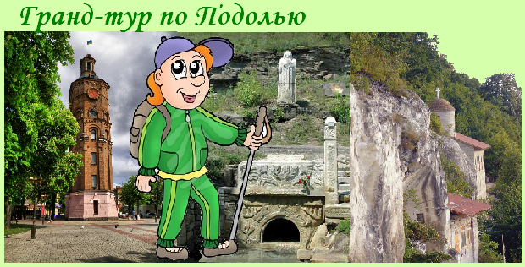
Трехдневный тур
Винница – Браилов – Вороновица – Буша – Лядова – Могилев-Подольский
1 день. Выезд из Киева поездом в 6-53, прибытие в Винницу в 9-22 . Встреча.
Автобусная экскурсия «В гости к Чайковскому»
Браилов. Осмотр усадьбы фон Мекк, Троицкого монастыря, посещение музея П. И.Чайковского.
Возвращение в Винницу. Поселение в гостинице. Обед.
Обзорная экскурсия «Город над Южным Бугом», в ходе которой туристы увидят знаменитые трамвайчики, придающие городу Европейский шик; главная улица Соборная удивит наличием красивых зданий и храмов, город богат памятниками и архитектурным изюминками.
Посещение на выбор:
- Литературно-мемориальный музей М. Коцюбинского.
- Музей ретро-техники «Автомотовелофоторадио». Ужин.
21-00 - Посещение феерического шоу под удивительную музыку, все это сопровождается
световыми и лазерными эффектами, а также видео-проекцией на огромном водном экране.
2 день. Завтрак. Выезд на загородную экскурсию «Брацлавские святыни»
- Буша. В живописном село Буша сохранились руины замка, скальный храм, казацкие могилы. В 2000 году открыт музей этнографии, парк исторических фигур. Обед.
- Могилев-Подольский. Знакомство с городом на проезде.
- Лядова. Свято-Усекновенский скальный монастырь расположен на высоких меловых
кручах, с которых открывается потрясающая панорама долины Днестра. В 1998 г. монастырь был возрожден монахами. Возвращение в Винницу. Ужин. Свободное время.
- 3 день Завтрак. Выселение из гостиницы. Посадка в автобус.
Вороновица. Посещение поместья Грохольских-Можайских и музея авиации и
космонавтики. А. Ф. Можайский – изобретатель первого в мире самолета. Здесь впервые им была испытана модель воздушного планера. О жизни и деятельности отца авиации Можайского рассказывают документы, фотографии, книги, рисунки самого изобретателя.
Возвращение в Винницу.
Посещение музея Н.И. Пирогова и музея–аптеки, расположенных в парке на берегу озера. Осмотр церкви-мавзолея, где покоится забальзамированное тело Пирогова.
Обед. Свободное время. Отъезд в Киев поездом в 18-33, прибытие в Киев а 20-51
Стоимость тура в грн для группы 25+2:
При проживании в гостинице «Подолье» - 1870 + ж/д
При проживании в гостинице «Профсоюзная» - 1700 + ж/д
В стоимость входит:
- Проживание в гостинице – 2 ночи (2-3 местные номера с удобствами)
- Транспортное обслуживание.- 3 дня
- Экскурсионное обслуживание .- 3 дня
- Питание – обед – 3, ужин и завтрак - 2.
В стоимость не входит: Ж/Д проезд, входные билеты и экскурсионные услуги в музеях..
Пожалуйста, цены перед заказом уточняйте!

